**DEBRECENI SZC BEREGSZÁSZI PÁL TECHNIKUM**

**MicroTech**

**Konzulens:**

**Beke Béla**

**Készítette:**

**Molnár Dániel**

**Debrecen**

**2022**

# Bevezetés

## Köszönetnyilvánítás

Ezúton szeretném megköszönni Beke Béla és Konkoly János Tanárúrnak, valamint az osztálytársaimnak, hogy végig kísérték a szakdolgozatot a siker érdekében.

## Témája

A záródolgozatom témája információs weboldalként funkcionál azok számára, akik kevésbé értenek a számítógépes alkatrészekhez/játékokhoz vagy esetleg azok számára, akik éppen számítógép választás/összerakás előtt állnak. A weboldalamnak 2 fő célja van. Az egyik fő célja, hogy a közismert alkatrészek (nem elavult/mai napig használatban lévő alkatrészek) teljes körű leírásával megtalálható a weboldalon. A másik fő célja a játékokkal kapcsolatos. A felhasználó böngészni tud többféle, illetve több kategóriájú játékok között kedve szerint, ahol megtekintheti az adott játékok rendszerkövetelményeit is ezáltal elősegítve a felhasználót a gépe összerakásában is. A weboldalnak lesz egy speciális funkciója, amivel a felhasználó össze tudja rakni a saját számítógépét anélkül, hogy bármiféle kompatibilitási problémák merülnének fel.

## Témaválasztás indoka

Tulajdonképpen azért választottam a weblapfejlesztést mivel a web sokkal közelebb áll hozzám, mint a programozás. Számomra a webet könnyebb megérteni és a fantáziám miatt úgy gondoltam, hogy jobb záró dolgozatot tudnék csinálni a webbel kapcsolatban, illetve ezzel is szeretnék majd elhelyezkedni. Másik oka meg hogy a számítógépes világ nagyon közel áll hozzám gyerekkorom óta. Családom minden tagja hozzám fordul hogyha bármilyen hiba adódik a számítógépes eszközükkel, illetve, ha új alkatrészt szeretnének beszerezni akkor is hozzám fordulnak tanácsokért ugyanis többször merültek fel kompatibilitási problémák is. Régen sokat böngésztem számítógépes alkatrészeket között. Ennek okául úgy gondoltam, hogy a záró dolgozatom témája az tökéletes lenne főleg az eddig megszerzett tapasztalataim miatt.

# Felhasználói dokumentáció

## Weboldal célja

A weboldalam célja lényegében információ szolgáltatás egyes alkatrészekről, illetve játékokról. A felhasználó:

* Megtekintheti az adott alkatrész átlag árát, illetve részletes tulajdonságait.
* Böngészhet játékok között a kívánt kategórián belül, ahol egy beágyazott videót is megtekinthet, illetve a rendszerigényeit is megtalálhatja az adott játékokról.
* Számítógépet tud összerakni a felhasználó a kompatibilitási problémák elkerülése mellett.

## Hardware és software igények

Mint minden webes felület, annak érdekében, hogy elérjük őket kell egy eszköz, amin keresztül a felhasználó tud internetezni. A weboldal elérése az internet elérése nélkül szinte lehetetlen kivéve, ha localhost-ról fut. Továbbá kell egy szerver, ami a weboldalt futtatja a háttérben, ami a weboldal távoli eléréséhez elengedhetetlen. Végezetül kell egy böngésző, amin keresztül elérhetjük a kívánt weboldalt.

## A képen szöveg, hegy látható Automatikusan generált leírásA weboldal kezdő oldala

A weboldal kezdő oldalán részletesebb információ található a weboldalról. A weboldal tartalma csak a regisztrálás utána bejelentkezés során tekinthető meg.

## Regisztráció

A fő oldalon keresztül érhető el, ahol jobb felül látható egy „bejelentkezés” feliratú gomb utána a felhasználó kitudja választani, hogy bejelentkezni szeretne vagy regisztrálni. A regisztráció során a felhasználónak meg kell adni bizonyos adatokat. mint például egy felhasználó nevet, ami segítségével be tud majd jelentkezni a felhasználó. Következőképpen a felhasználónak meg kell adnia a teljes nevét, ami a megjelenő neve lesz majd a bejelentkezése után. Majd végezetül meg kell adnia a felhasználónak a jelszavát, amit erősen kódolva fogunk eltárolni az adatbázisban, illetve ismétlő jelszót annak érdekében, hogyha elgépelt-e valamit a felhasználó.

## Bejelentkezés

Bejelentkezés során két adatot kell megadni, amit a regisztráció során megadott a felhasználó annak érdekében, hogy meg tudjunk különböztetni két felhasználót egymástól. Elsőnek meg kell adnia a felhasználónak a felhasználónevét majd a jelszavát. Miután megadta a felhasználó az adatait utána van egy „Maradjon bejelentkezve” jelölő négyzet, amit, ha bepipál a felhasználó akkor bejelentkezve maradhat az oldalon. Ha a felhasználó helyes adatokat adott meg akkor a weboldal átfogja irányítani a weboldal tartalmi részéhez.

## Tartalmi rész választása

Bejelentkezés utána a felhasználó kiválaszthatja, hogy alkatrészek vagy játékok közül szeretne böngészni. Ha az adott fiók adminisztrációs joggal rendelkezik akkor be tud lépni az adminisztrációs felületbe. „Részletek” gombra kattintva a weboldal átirányítja a felhasználót az adott tartalmi részre a weboldalnak, de a bármikor visszaléphet a „Felfedezés” gombra kattintva. A képen szöveg, elektronika látható

### Alkatrészek tartalmi része

Ha a felhasználó az alkatrészek tartalmi rész választja akkor a weboldal átirányítja az alkatrészek „home” szekcióba.

#### Alkatrészek oldalsáv

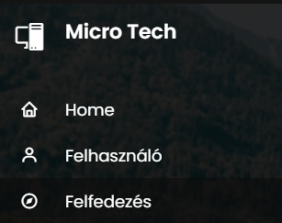Az oldalsáv reszponzívan lett megoldva. Mikor belép a felhasználó a tartalmi részre akkor csukott oldalsáv tekinthető meg de ha a felhasználó rákattint a tartalmi rész logójára akkor az oldalsáv ki fog nyílni. Az oldalsáv tetején a weboldal címe és az adott tartalmi részhez tartozó ikon található. Az alkatrészek oldalsávja egyszóval navigációként funkcionál, ahol a felhasználó ide-oda tudd lépegetni a tartalmi részek között. „Home” menüpont visszairányítja a felhasználót a kezdő oldalra. A „Felhasználó” menüpont átirányítja a felhasználót egy olyan menüpontba, ahol a felhasználó a saját adatait tudja megtekinteni, mint például a teljes nevét, felhasználónevét, email címét, profilképét és még mást és azokat tudja szerkeszteni is. A „Felfedezés” menüpont az visszadobja a felhasználót a tartalmi rész kiválasztásához.

Az oldalsáv alján a felhasználónak a profilképe látható a „megjelenítendő” nevével illetve a jogosúltságával együtt. A neve mellett látható egy ajtó szerű icon melynek megnyomásával a felhasználó ki tud jelentkezni a fiókjából.

Ha a felhasználó elszeretne kezdeni böngészni az alkatrészek között akkor azt az „Alkatrészek” menüpontban megtalálja az oldalsávon belül. Ha az oldalsáv zárva van akkor a felhasználó a kinyitása nélkül is eltudja érni a menüpontokat azzal, hogyha az egeret ráirányítja a menüpontnak az ikonjára. Ha a felhasználó ráirányította az egerét az ikonra akkor elő fog ugrani egy kis ablak ahol szintén megtalálhatóak egyes alkatrészek. Az alkatrészek menüpontján belül kitudja választani, hogy mik közül szeretne böngészni mint például processzor, videókártya, tápegység és a többi.

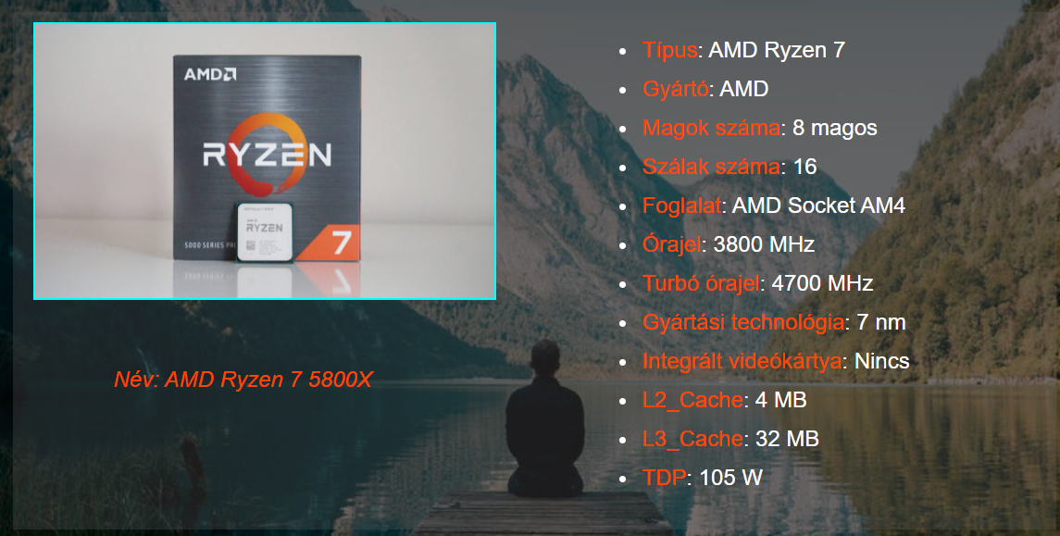A kívánt alkatrész kiválasztása során a weboldal átirányítja a válaszott alkatrész keresési menüpontjához ahol az összes eddigi felvitt alkatrész megtalálható. A lap tetején egy keresési menüpont található ahol a felhasználó szűkíteni tudja a keresési szándékát. Ha a felhasználó megtalálta a kívánt alkatrészt akkor az alkatrész akkor a kattintásával megtekintheti az alkatrész nevét, tulajdonságait, illetve egy képet az adott alkatrészről.

### Játékok tartalmi része

Hasonló az alkatrészek tartalmi részéhez annyi különbséggel, hogy a játékoknál a megtekintésénél egy videó van beágyazva úgymond „trailer” egyszóval betekintés az adott játékba rendszerkövetelményekkel mellékelve.

### Adminisztráció tartalmi része

Az adminisztrátor ezen felületen keresztül tud új adatokat rögzíteni, azon adatok módosítására, illetve azon adatok törlésére is képes. A felülete hasonló az eddigiekhez képest annyi különbséggel, hogy az oldalsávban speciális menüpontok találhatóak kifejezetten adminisztrátoroknak.

#### Adminisztrációs felület

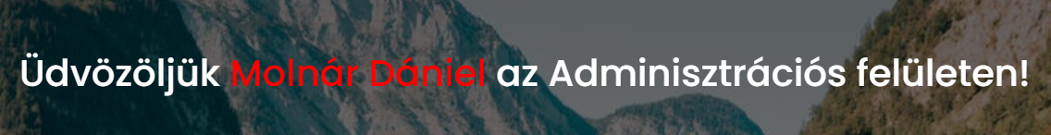 A „Home” menüpontban egy üdvözlő üzenet található, ami üdvözli az adott felhasználót az adminisztrációs felületen.

#### Új adat(ok) rögzítése

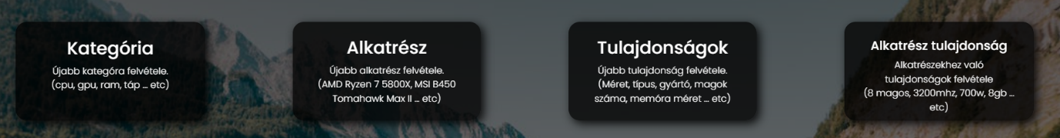Ha a felhasználó új adatot szeretne rögzíteni akkor az „Új adat rögzítése” menüponton keresztül tudja elérni. Ennek a menüpontnak van egy lenyiló listája ami úgymond gyorselérésként funkciónál, de ha a felhasználó szimplán rákattint a menüpontra akkor átirányítja a weboldal egy olyan helyre ahol szintén kitudja választani, hogy milyen új adatot szeretne rögzíteni „kártyákban” felsorolva példákkal együtt ami segíti a felhasználót, hogy pontosan milyen adatot is szeretne rögzíteni.

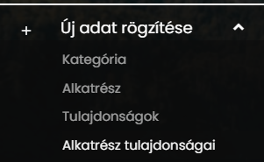

##### Új kategóriák megadása

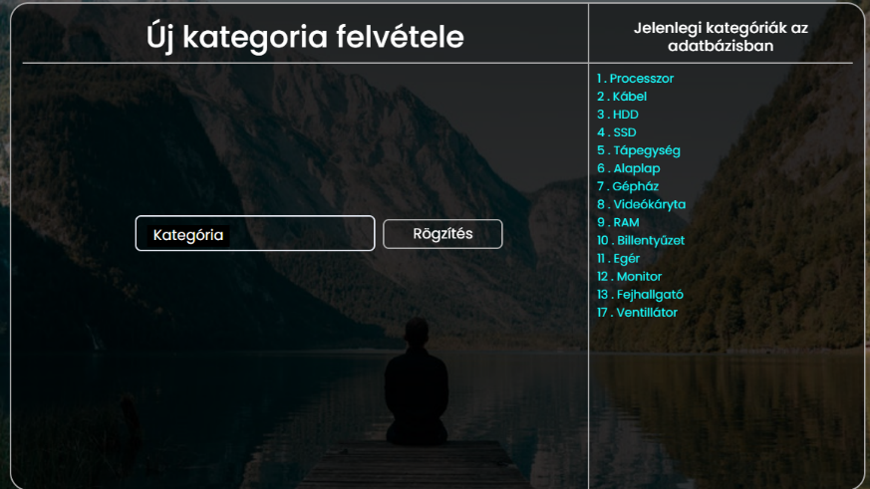Miután az adminisztrátor kiválasztotta a menüpontot a kívánt adat felviteléhez a weboldal átirányítja az adott adat felvivő szekcióhoz. Nézzük meg először a kategóriát. Ha új kategóriát szeretne felvinni az adminisztrátor akkor a kategória menüpontot kell választani. Ha kiválasztottuk a kategóriát akkor a weboldal átfog irányítani a képen látható szekcióra. A mezőbe beírt érték fog majd bekerülni az adatbázisban. A mezőbe a kategória nevét kell beleírni és majd az fog bekerülni az adatbázisba a rögzítés gomb megnyomásával. Olyan kategóriát hozzáadni ami már megtalálható a „Jelenlegi kategóriák az adatbásiban”-ban akkor azokat már nem tudja mégegyszer felvenni csak új adatokat lehet feltölteni.

##### Új alkatrészek megadása

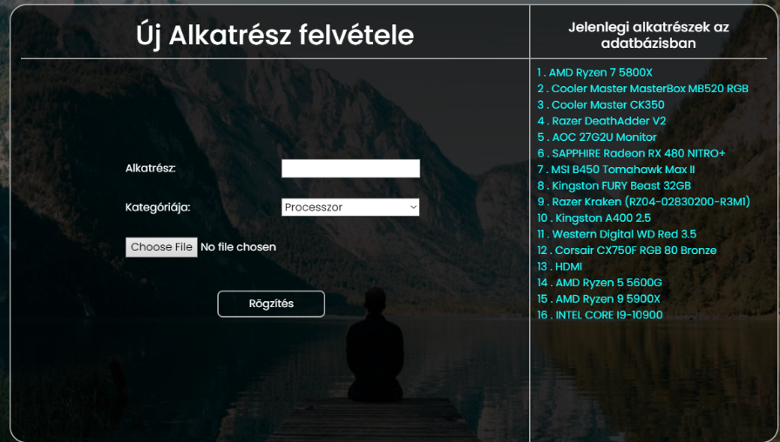Ha az adminisztrátor az új alkatrész menüpontot választja akkor átirányítja a képen látható szekcióra. Az új alkatrész felvételéhez minden mező kitöltése szükséges ellenben nem fog lefutni a kód és nem fog rögzülni az adat. Első mezőbe az alkatrésznek a nevét kell beleírni példának okául a jobb oldalon látható listában lévő elemek. Második mező az adott alkatrész kategóriájának megadására funkciónál mint például az adott alkatrész az processzor-e vagy videókártya. Végezetül egy képet kell feltölteni az adott alkatrészről tetszőlegesen ami megfelel a feltételeknek. Szintúgy a rögzítés gomb megnyomásával az adat rögzülni fog, ha még nem található ilyen adat az adatbázisban.

##### Új tulajdonságok megadása

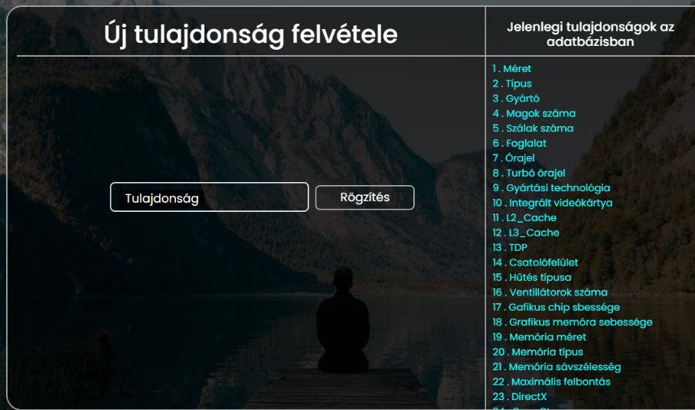Új tulajdonság hozzáadása lényegében ugyan az, mint a kategória hozzáadása csak itt úgymond alkatrészek tulajdonságait kell megadni, amit a következő adat felvitelénél lesz lényegesebb szerepe.

##### Új alkatrész tulajdonságok megadása

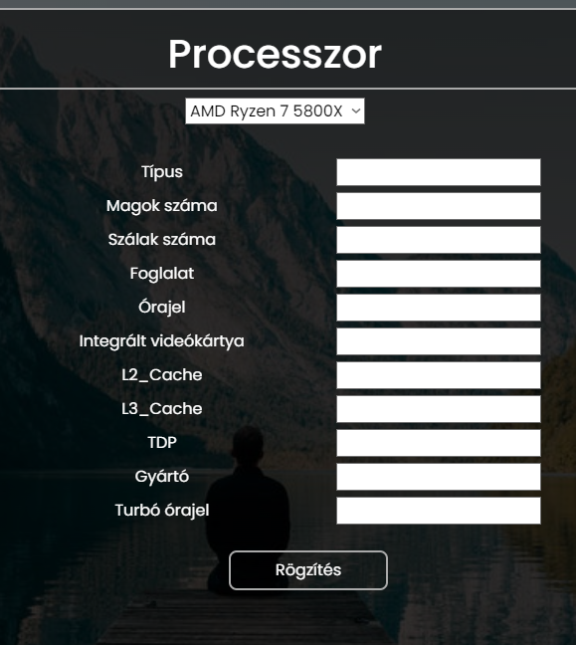Új alkatrész tulajdonságának megadása azt a szerepet tölti be, hogy az újonnan felvitt alkatrészek tulajdonságait ezen a felületen keresztül tudjuk megadni. Miután a felhasználó kiválasztotta, hogy melyik kategóriáról lenne szó akkor a weboldal átirányítja egy olyan felületre, ahol a felhasználó lenyíló menüpont által kitudja választani, hogy melyik alkatrészről is lenne szó. Csak olyan alkatrészek fognak megjelenni amelyiknek nincsenek megadva jelenlegi „tulajdonságok”.

A tulajdonságokat a kiválasztott kategória alapján fogja kilistázni. Miután a fenti menüpontban kiválasztottuk az új alkatrészt akkor a lenti látható mezők értékeinek megadásával feltudjuk rögzíteni az új alkatrésznek a tulajdonságait az adatbázisba a rögzítés gomb segítségével. A rögzítés csak az összes mező értékeinek megadásával fog majd megtörténni annak elkerülése érdekében, hogy bizonyos tulajdonságai üresen maradjanak.

#### Meglévő adat(ok) törlése

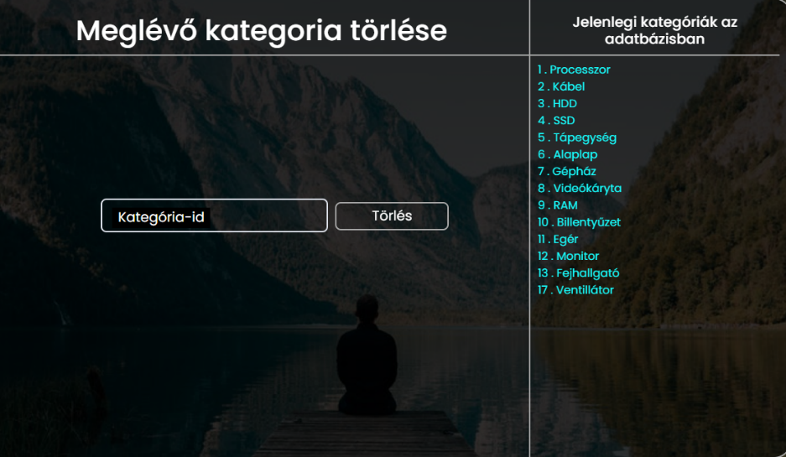Adatok törlése hasonló, mint a kategória, illetve a tulajdonság felviteléhez csak itt nem a nevet, hanem a törölni kívánt id-t kell megadni. Annak érdekében, hogy ne rossz adatot töröljünk ki itt is látható egy lista a jobb oldalon a meglévő adatokról id-val és a nevével ellátva.

# Fejlesztői dokumentáció

## Fejlesztői környezet

Mivel weboldalról van szó ezért a kód megírásához a következőket használtam:

* Visual Studio Code: A weboldal megjelenítéséhez és azon funkcióihoz.
* XAMPP: MySQL, illetve apache szerver futtatásához.
* dbForge Studio: Adatok eltárolásához.

## Adatbázis

### Adatbázis táblái és azon mezői

#### A users tábla

A users tábla a felhasználóknak az adatait tárolja el, amit a regisztráció során megadott a felhasználó. Az elsődleges kulcs, azaz „ID” az integer típusú és valahányszor beregisztrál egy új felhasználó az ID az automatikusan növekszik. Az ID lényeges szerepet játszik olyan szempontból, hogy valamilyen tevékenységet a felhasználó id-án keresztül tudunk elvégezni. Lényeges szerepet játszik még abban, hogy ez különbözteti meg a kettő rekordot egymástól. A tábla második rekordja a username másnéven felhasználónév, ami szöveg típusú. A regisztráció során a felhasználó megadta a username-et és azon keresztül tud majd bejelentkezni a felhasználó a weboldalba. A harmadik rekord a password másnéven jelszó, ami szintúgy szöveg típusú és szintén a regisztráció során kell megadnia a felhasználónak. A jelszót, amivel beregisztrált a felhasználó azt az adatbázis jól titkosítva (HASH) tárolja el az adatbázisban. A negyedik rekord az email-cím, ami szintén szöveg típusú. Olyan esetben elengedhetetlen, hogyha jelszó emlékeztetőt is szeretnénk csinálni vagy esetleg hírlevelet szeretnénk küldeni a felhasználóknak. Az ötödik rekord a fullname másnéven teljes név, ami szintén szöveg típusú. A teljes név fogja majd a „megjelenítendő név” szerepet betölteni a weboldalon. A hatodik rekordunk permission másnéven jogosultság, ami szintén szöveg típusú. Annyiban különbözik a többitől, hogy ezt nem a regisztráció során kell megadni. Mindenki Felhasználói (alap) jogosultsággal fog kezdeni és ahhoz, hogy elérhetővé váljon az adminisztrációs felület a felhasználó számára ahhoz a „Weblap Tervező” jogosultságot kell beállítani az adatbázisban.

#### A képen szöveg látható Automatikusan generált leírás A categories tábla

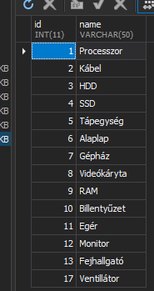

A categories táblában tároljuk el a kategóriákat. Két rekord található benne ID és Name. Az ID itt is kulcsfontosságú szerepet fog játszani, ami a későbbiekben észrevehető. ID szintén integer típusú, illetve automatikusan növekszik az értéke minden egyes újonnan felvitt adat után. A name tábla szöveg típusú és az adott kategóriának a nevét jelenti. Lényegében a categories táblába kerülnek az alkatrészek kategóriáik, mint ahogy a jobb oldali képen is látható.

#### A properties tábla

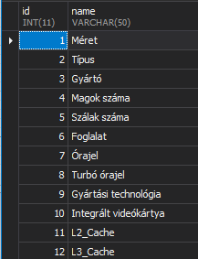

A properties táblánk adatszerkezetileg hasonló a categories táblánkhoz. A properties táblába mentjük el az alkatrészek tulajdonságait.

#### A cat_prop tábla

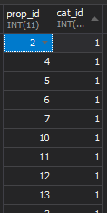

A cat_prop táblánknak két rekordja van. prop_id, amit integer típusú, illetve cat_id, ami szintén integer típusú. Ennek a táblának az a funkciója, hogy az adott kategóriának milyen tulajdonságaik vannak. Vegyük példának okául a processzor, mint ahogy a képen látható, ahol 1-es cat_id szerepel, ami a processzort jelenti, azon tulajdonságai vannak, amelyek megvannak adva prop_id-ként. Például a processzornak van gyártója, típusa, foglalata és a többi és azon tulajdonságnak az id-ja kerül be a prop_id rekordba.

#### A components tábla

A components táblába 4 rekord található. Az első az integer típusú id, aminek az értéke magától nő. Ennek a táblának az id-ja nagyon nagy kulcsfontosságú szerepet játszik. Második rekord a name, ami az adott alkatrész nevét takarja. A harmadik rekord cat_id, ami integer típusú és ez azt a szerepet tölti be, hogy az adott alkatrész melyik kategóriába tartozik bele. Például az AMD Ryzen 7 5800X az egyenlő cat_id 1-gyel, ami annyit jelent, hogy processzornak minősül. Az utolsó rekord, ami a táblában található az image. image az szöveg típusú és az adott alkatrészek képeit tárolja el. Az alkatrészek böngészésénél, illetve a részletesebb információknál lesz majd szerepe amikor meg szeretnénk jeleníteni az alkatrészt nevével és képeivel együtt.

#### A comp_prop tábla

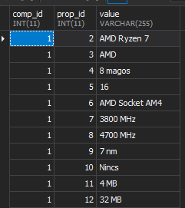

A comp_prop táblánk lényeges szerepet tölt be annak érdekében, hogy az alkatrészeknek bizonyos tulajdonságait megadjuk. A táblának 3 rekordja van. Egyik a comp_id (integer) ami az alkatrész azon id-ja. A másik rekord az prop_id (integer), ami a tulajdonságoknak az id-ja. Végezetül a harmadik rekordban azaz Value (szöveg típusú) meg kell adni az értékét a tulajdonságnak. Lényegében először meg kell adni az adott alkatrészt, amit a comp_id-ban teszünk meg, utána meg adjuk, hogy melyik tulajdonságról van éppen szó, amit a prop_id-n keresztül adunk meg és megadjuk, hogy az adott tulajdonságnak mi az értéke. (x Alkatrész, x Tulajdonság, x Érték)

## A képen szöveg látható Automatikusan generált leírásA weboldal felépítése

A weboldal backend részét objektum orientáltan oldottam meg. A „Database.php” -ben létrehozott függvényekkel oldottam meg a feladatokat azokra hivatkozva ezáltal megkönnyítve a munkámat.

## A képen szöveg látható Automatikusan generált leírásRegisztráció

Regisztráció során a felhasználónak meg kell adnia 5 adatot, aminek az értékeit POST metódussal adom át. A regisztráció részét külön php-ban írtam meg ahol létrehoztam egy classt és ezt a class-t meghívtam a „login.php” -be, illetve include-oltam a „RegisterController.php” -t. A regisztrálás gomb megnyomásakor $_POST metódussal eltárolom az adatokat és a függvényen belül példányosítottam a class-t, majd a classon belül található függvénynek átadtam a $_POST metódust.

A függvény megadtam $post változót ami a $_POST-ot jelenti mivel azt a metódust adtam át a függvénynek és a post értékeirt, majd beleraktam egy asszociatív tömbe.

Miután a $data megkapta az értékeit ezután példányosítom az adatbázist az $insertUser változóba ami az adat felvitelekor lesz létfontosságú. Ezután $ExistUsername-be szintén példányosítottam az adatbázist és a függvény segítségével megnézem, hogy van-e már a táblába ilyen felhasználónév vagy sem

Miután az $ExistUsername változónk megkapta az sql lekérdezést akkor egy if ágban megvizsgáltatom hogy az asszosziatív tömbünk nem-e üres mert, ha igen akkor hamis értéket küldjön vissza, de ha nem üres akkor lefut az else ág amin belül található még egy if ág ami megvizsgálja, hogy a két jelszó egyezik-e egymással, ha igen akkor az asszosziatív tömbünk-be HASH-elve mentse el az adatot. Ha minden adat megegyezik és nem azonos a username a $ExistUsername-el akkor ezután lefut az $insertUser változónk ameilyk az insert függvényt hívja meg és ez a váltózó fogja majd rögzíteni az adatot az adatbázisba.

## Bejelentkezés

Bejelentkezés eleje hasonlít a regisztrációéhoz, szintén post metódussal adom tovább az adatokat. a függvény meghívásakor nem a $_POST metódust adom tovább, hanem a $username, illetve $password változónkat. Szintén példányosítom az adatbázist $givenUser néven. Ezután létrehoztam egy $UserData változót, amiben szintén egy kereső sql kód fog benne lefutni, mégpedig a users táblából a username rekordban olyan felhasználónevet fog keresni amelyik megegyezik a $username változónkat, amit átadtunk a függvénynek. Ha sikeres találat akkor foreach-el végig megyünk a $UserData-n mint $érték és a $passwordpass változóba eltároljuk azon felhasználónévnek a jelszavát, amivel a felhasználó beszeretne jelentkezni. Ezután lefut egy if ág, ahol megvizsgálja, hogy a $passwordpass az megegyezik-e a $password-el hash-ként amire a password_verify function-t használtam. És ha minden rendben volt, megtalálta az adott felhasználót, akkor egy session-be eltártoltam az adatokat a A képen szöveg látható
jelszón kívül későbbi kiíratás vagy egyéb dolgok gyanánt.

## Új adatok feltöltése

Új adatok feltöltésénél is hasonló az egész ugyanis post metódussal adom át az értékeket és velük dolgozok tovább.

### Új kategória feltöltése

Új kategória felvételénél bekérek egy nevet az input mezőn keresztül és a post azt fogja majd továbbítani. Megvizsgáltatom, hogy van-e már ilyen az adatbázisban, amit egy foreach ciklussal csinálok meg és végig megyek a táblán, ha nincs akkor lefut az else ág, amiben beinsertálja az adatot az adatbázisba a pointer által rámutatott függvényen keresztül.

### Új alkatrész feltöltése

Teljesen ugyan úgy működik, mint ahogy a kategóriánál csak annyi extrával, hogy itt még képet is kell beilleszteni.

### A képen szöveg látható Automatikusan generált leírás Új tulajdonság feltöltése

Szinte ugyan az, mint a kategória feltöltése

## Kijelentkezés

Kijelentkezés során, ha a felhasználó rákattint a kijelentkezés ikonra akkor a „logout.php” fog majd lefutni, amiben csak egy session_destroy található, ami lényegében annyit takar, hogy minden, amit eltároltunk a session-ben most megszűnik. Amint ez megtörtént a weboldal átirányít a header segítségével a weboldal fő-fő részéhez.

# Összegzés

## Célok, amelyeket nem sikerült teljesíteni

* A weboldalnak sok hiányosságai vannak kezdve azzal, hogy a weboldal egyik fő eleme, azaz a játékok része teli van hiányosságokkal, de ezt a jövőben javítani tervezem.
* Ámbár reszponzív weboldalt készítettem mégis a reszponzivitása nem igazán működik rendesen, ezt is a jövőben javítani tervezem.
* A weboldalnak lehetnének több funkciói ezáltal érdekesebbé tenni a weboldalt.
* Kevés adat található az adatbázisban egy ekkora projekthez képest.

# Irodalomjegyzék

A szakdolgozathoz használt források:

* Oldalsáv megoldásához: <https://www.youtube.com/watch?v=wEfaoAa99XY&t=429s>
* Bejelentkezés/Regisztráció: <https://www.youtube.com/watch?v=L5WWrGMsnpw>
* Bejelentkezés utáni split: <https://www.youtube.com/watch?v=oRmQN244Ir0>